**Diagram thống kê bán hàng**

**Sequence**

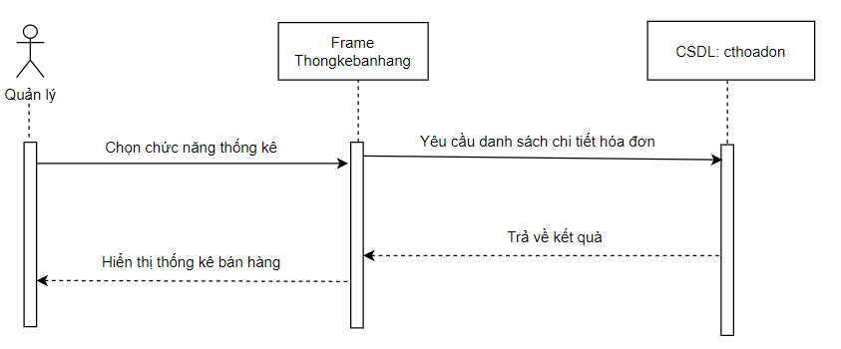

**Activity Diagram**

